ΕΡΓΑΣΤΗΡΙΟ δ’

ΠΡΟΗΓΜΕΝΑ ΘΕΜΑΤΑ ΔΙΑΧΕΙΡΙΣΗΣ ΔΙΚΤΥΩΝ ΚΑΙ ΚΙΝΗΤΩΝ ΕΠΙΚΟΙΝΩΝΙΩΝ

Π19204 – ΓΕΩΡΓΙΟΣ ΣΕΪΜΕΝΗΣ

# Μέρος Α’

Χρησιμοποιώντας τον κώδικα από την εκφώνηση της άσκησης, μπορούμε να δούμε στην πράξη τον «συναγερμό» που φτιάξαμε. Βέβαια, θα χρειαστεί βάσει των συνθηκών να κάνουμε μερικές τροποποιήσεις, για να τον δούμε σε δράση. **Για παράδειγμα, μία από τις τροποποιήσεις που θα πρέπει να κάνουμε είναι να αλλάξουμε το κατώφλι της θερμοκρασίας, καθώς η θερμοκρασία στο Cooja είναι πάντοτε σταθερή (στους 24.0°C).** Οπότε, πάμε να δούμε τον συναγερμό.

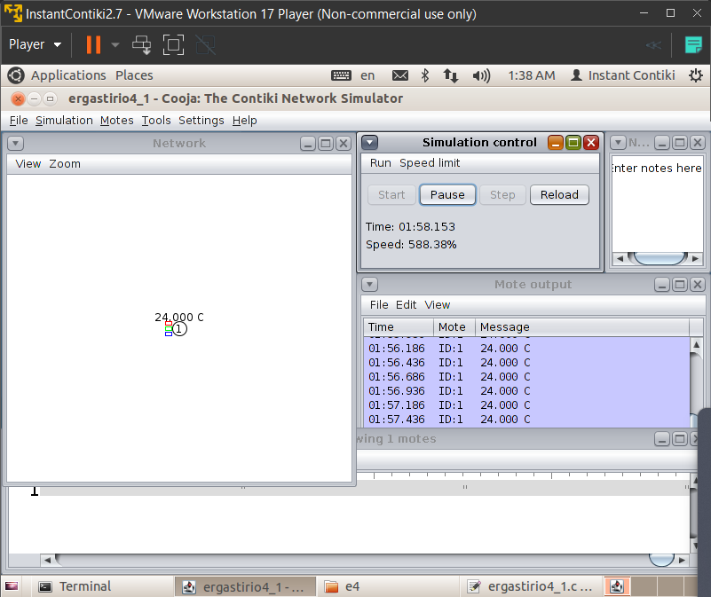

Εικόνα 1: Ο συναγερμός με κατώφλι 28°C.

Όπως βλέπουμε παραπάνω, δεν χτυπάει ο συναγερμός, γιατί όπως είπαμε πριν, η θερμοκρασία μένει σταθερή. **Ας δούμε τώρα τι γίνεται, όταν αλλάξουμε το κατώφλι.**

Εικόνα 2: Ο συναγερμός εν δράσει.